Mathématiques – Séance du mardi 19 mai 2020 – CM1

Les exercices proposés sont dans la continuité des activités réalisées lors de l’émission d’aujourd’hui.

Calcul mental
Multiplier un nombre décimal par 1000
A retenir :
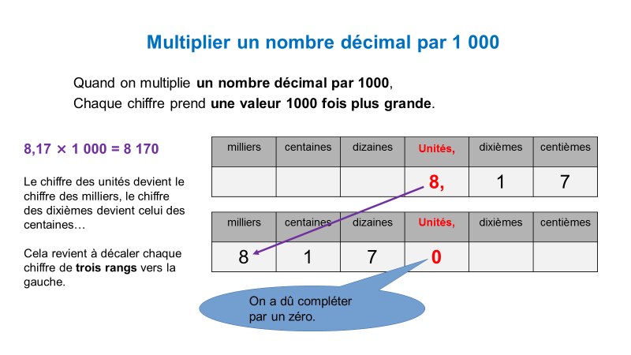

On voit la multiplication par 1000 d’un nombre décimal en s’appuyant sur le tableau de numération et le glisse nombre :

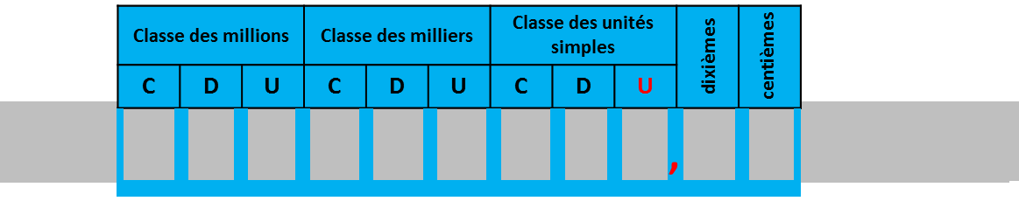
Série du jour : 1 200,40 x 1 000 / 0,85 x 1 000 / 19,03 x 1 000 / 245,3 x 1 000 /
Le quiz du jour : 7,85 x 1 000/ 125,63 x 1 000/ 0,07 x 1 000

Nombres

Comparer des nombres décimaux :

A retenir :

Pour comparer deux nombres décimaux :
Exemple : 17,46 et 17,42

- On commence par comparer leurs parties entières
(la partie entière de 17,46 et 17,42 est 17).
- Si les deux nombres ont la même partie entière,
on compare leurs chiffres des dixièmes.
- Si les deux nombres ont le même chiffre des dixièmes,
on compare leurs chiffres des centièmes.

17,46 > 17,42

Noémie veut acheter un vélo.
Pour l’avoir au meilleur prix, elle a visité trois magasins différents.
Dans quel magasin le vélo est-il le moins cher ?

Magasin 1 : 379,99 €
Magasin 2 : 399,79 €
Magasin 3 : 380 €

Ranger des nombres décimaux
Yacine a réalisé six essais au lancer de vortex :
5,35 m/5,43 m/5,39 m/6,01 m /5,5 m/ 5,09 m
Range ses performances dans l’ordre croissant.

problÈmes

Résoudre des problèmes de proportionnalité

Situation de proportionnalité ou pas ?

1) « John a marqué 4 buts en 20 minutes.
Peut-on déduire le nombre de buts qu’il mettra en 40 minutes ? »

2) « En roulant toujours à la même vitesse une moto consomme en moyenne 4 litres d'essence pour 100 km.
Peut-on prévoir sa consommation sur 50 km à cette même vitesse ? »

3) « 10 cahiers coûtent 8 €, 20 cahiers coûtent 16 € et 25 cahiers coûtent 20 €.
Est-on dans une situation de proportionnalité ? »

Correction du problème donné :
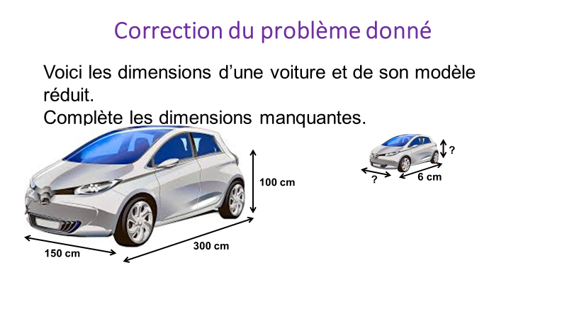

Problèmes du jour :
1) Il faut 6 œufs pour préparer une mousse au chocolat pour 9 personnes et 10 œufs si la recette est pour 15 personnes.
Combien faut-il d’œufs si je veux faire cette mousse au chocolat pour 6 personnes ?

Problème pour plus tard :
En pressant 3 pamplemousses, on obtient 50 cl de jus.
● Quelle quantité de jus obtient-on en pressant 12 pamplemousses ?
● Combien de pamplemousses faut-il presser pour obtenir 1 litre de jus ?

L’enfant apprend à repérer des situations relevant ou non de la proportionnalité.
Il résout des problèmes de prix, de consommation, de recettes, etc. en utilisant différentes procédures (procédure utilisant la propriété de linéarité pour l’addition, procédure utilisant la propriété de linéarité pour la multiplication par un nombre, procédure mixte utilisant les propriétés de linéarité pour l’addition et pour la multiplication par un nombre).
L’objectif n’est pas, à ce stade, de mettre en avant telle ou telle procédure particulière, mais de permettre à l’enfant de disposer d’un répertoire de procédures, s’appuyant toujours sur le sens, parmi lesquelles il pourra choisir en fonction des nombres en jeu dans le problème à résoudre.

